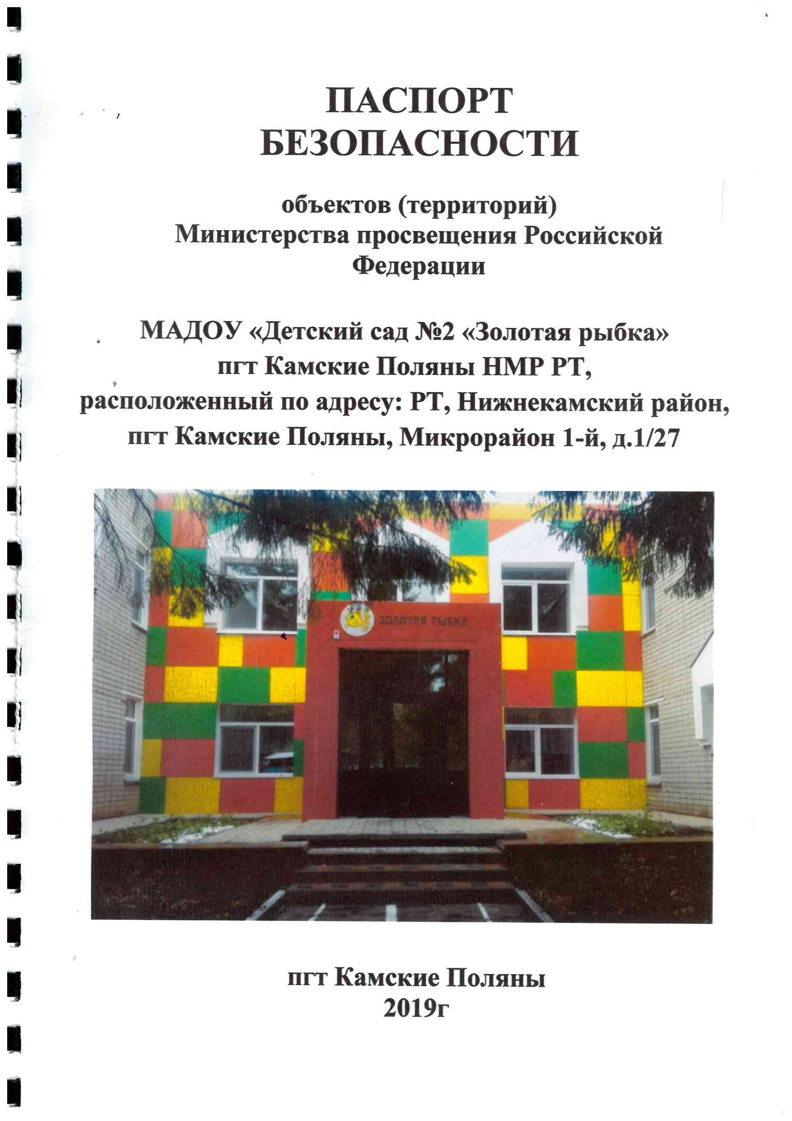
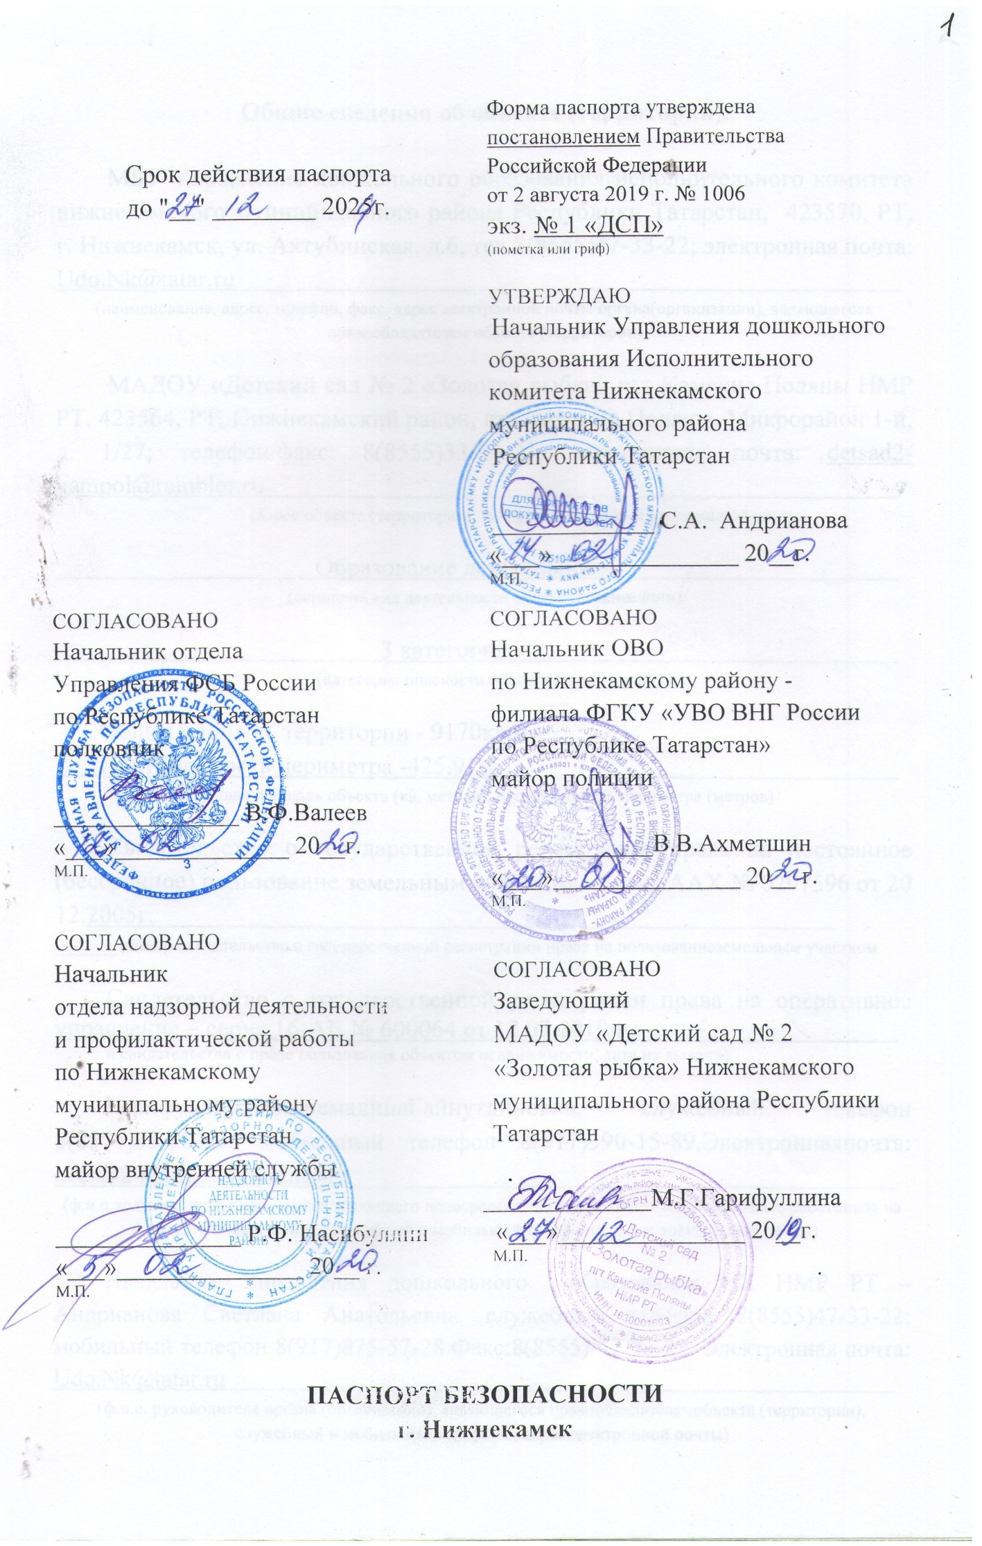
I. Общие сведения об объекте (территории)

Управление дошкольного образования Исполнительного комитета Нижнекамского муниципального района РТ(УДО ИК НМР РТ); адрес: 423570, РТ, г. Нижнекамск,Ахтубинская, д.6, телефон: 8(8555)47-33-22; факс: 8(8555)47-33-22;электронная почта:udo.nk@tatar.ru
(наименование вышестоящей организации по принадлежности, наименование, адрес, телефон, факс,
адрес электронной почты органа (организации),являющегося правообладателем объекта (территории)

423564, РТ, Нижнекамский район, п.г.т. Камские Поляны, Микрорайон1-й, 1/27; телефон: 8(8555)33-93-23; факс: 8(8555)33-93-23; электронная почта:detsad2-kampol@rambler.ru
(адрес объекта (территории), телефон, факс, электронная почта)

Дошкольное образование
(основной вид деятельности органа (организации), являющегосяправообладателем объекта (территории)

3 категория объекта
(категория опасности объекта (территории))

Общая площадь территории – 9170кв.м. Протяженность периметра – 425.91м.
(общая площадь объекта (территории), кв. метров, протяженностьпериметра, метров)

Свидетельство о государственной регистрации права на постоянное (бессрочное) пользование земельным участком – серия ААХ № 0297596от 20 декабря 2005 г. (свидетельство о государственной регистрации права на пользование земельным участком)

Свидетельство о государственной регистрации права на оперативное управление– серия 16-АE № 600064 от 12 июля 2010 г.
(свидетельство о праве пользования объектомнедвижимости, номер и дата выдачи)

Заведующий МАДОУ «Детский сад №2 «Золотая рыбка» НМР РТ – ГарифуллинаМиннемадинаГайнутдиновна, служебный телефон8(8555)33-93-23; мобильныйтелефон8(917)390-15-89.Факс:8(8555)33-93-23.Электроннаяпочта:detsad2-kampol@rambler.ru
(ф.и.о. должностного лица, осуществляющего непосредственное руководстводеятельностью работников
на объекте (территории), служебный (мобильный) телефон, факс, электронная почта)

Начальник Управления дошкольного образования ИК НМР РТ – Андрианова Светлана Анатольевнаслужебный телефон8(8555)47-33-22;Факс:8(8555) 47-33-22. Электронная почта: udo.nk@tatar.ru.
(ф.и.о. руководителя органа (организации), являющегося правообладателемобъекта (территории), служебный (мобильный) телефон, электронная почта)
II. Сведения о работниках объекта (территории), обучающихся
и иных лицах, находящихся на объекте (территории)

1.Режим работы объекта (территории):С6.00 до 18.00 час;Суббота, воскресенье – выходные дни.
(в том числе продолжительность, начало и окончание рабочего дня)

2. Общее количество работниковобъекта (территории):63 человека.

3.Среднее количество находящихся на объекте (территории) в течениедня работников, обучающихся и иных лиц, в том числе арендаторов, лиц, осуществляющих безвозмездное пользование имуществом, находящимся на объекте (территории), сотрудников охранных организаций:250 чел.

4.Среднее количество находящихся на объекте (территории) в нерабочее время, ночью, в выходные и праздничные дни работников, обучающихся и иных лиц, в том числе арендаторов, лиц, осуществляющих безвозмездное пользование имуществом, находящимся на объекте(территории), сотрудников охранных организаций:1чел.

5.Сведения об арендаторах, иных лицах (организациях), осуществляющих безвозмездное пользование имуществом, находящимся наобъекте (территории):не имеется.
Арендаторы отсутствуют.
(полное и сокращенное наименование организации, основной виддеятельности, общее количество работников, расположение рабочих мест наобъекте (территории), занимаемая площадь (кв. метров), режим работы,ф.и.о. руководителя-арендатора, номера (служебного и мобильного)телефонов руководителя организации, срок действия аренды и (или) иныеусловия нахождения (размещения) на объекте (территории)

III. Сведения о потенциально опасных участках
и (или) критических элементах объекта (территории).

1.Потенциально опасные участки объекта (территории) (при наличии): не имеется.
2.Критические элементы объекта (территории) (при наличии): имеются.

N п/п | Наименование | Количество работников, обучающихся и иных лиц, находящихся на элементе, человек | Общая площадь, кв.м. | Характер террористичес  кой угрозы | Характер возможных последствий
 | критический элемент объекта:  электрощитовая | 1 | 3,9 | Взрыв самодельного взрывного устройства, поджог | Наличие или угроза гибели людей причинение экономического ущерба, обесточивание, потеря информации
 | критический элемент:  тепловой пункт | 1 | 14,5 | Взрыв самодельного взрывного устройства, поджог | авария, потеря тепла, повреждения, прекращение функционирования объекта. Наличие или угроза гибели людей
 | критический элемент:  вентиляционная камера | 1 | 3,6 | Взрыв самодельного взрывного устройства, поджог, применение отравляющих веществ (поражающих газов) | Наличие или угроза гибели людей, потеря кислорода частично, возможно отравления химическими порошковыми элементами, газ и т.д.

3. Возможные места и способы проникновения террористов на объект (территорию):в детский сад – через центральный вход, через запасные выходы при погрузке (разгрузке) товара, на территорию – через калитку.

4. Наиболее вероятные средства поражения, которые могут применить террористы при совершении террористического акта:поджог, взрыв самодельного взрывного устройства (СВУ), захват заложников, применение сильнодействующих отравляющих, радиоактивных, химических и биологических веществ (СДЯВ, РХБВ).

IV. Прогноз последствий совершения террористического акта
на объекте (территории)

1.Предполагаемые модели действий нарушителей:Поджог или неосторожное обращение с огнём, взрыв самодельного взрывного устройства (СВУ), захват заложников, применение сильнодействующих отравляющих, радиоактивных, химических и биологических веществ (СДЯВ, РХБВ), способных привести к массовой гибели людей.
(краткое описание основных угроз совершения террористического актана объекте (территории): возможностьразмещения на объекте (территории) взрывныхустройств, захват заложников из числа работников обучающихся и иных лиц,находящихсянаобъекте(территории), наличие рисков химического, биологическогоирадиационногозаражения (загрязнения)

2. Вероятные последствия совершения террористического акта на объекте(территории).В случае применения взрывчатых веществ может произойти полное или частичное разрушение здания.В случае применения отравляющих веществ может произойти частичное заражение помещений объекта за короткий промежуток времени, гибель людей.При захвате заложников – гибель людей.В случае диверсионно-террористических актов могут произойти массовые беспорядки, проявления экстремизма.
(площадь возможной зоны разрушения (заражения) в случае совершения террористического акта, кв. метров,иные ситуации в результатесовершения террористического акта)

V. Оценка социально-экономических последствий
совершения террористического акта на объекте (территории)

Возможные людские потери, человек | Возможные нарушения инфраструктуры | Возможный экономический ущерб, тыс. рублей
250 человек, из них:  63 чел. – персонал,  187чел.воспитанники и посетители. | Частичное разрушение здания детского сада | 36272,88

VI. Силы и средства, привлекаемые для обеспечения
антитеррористической защищенности объекта (территории)
1. Силы, привлекаемые для обеспечения антитеррористической защищенности объекта (территории).
Охрана объектов организации осуществляется сторожами и вневедомственной охраной.Физический вид охраны объекта.Постоянная охрана осуществляется согласно штатным единицам с 6.00-6.00. Количество охранников –4 человека, которые осуществляют охрану объекта путем обхода внутри помещения и по периметру детского сада.Договор о выводе на пульт централизованной охраны средств тревожной сигнализации заключен с Федеральным государственным казенным учреждением «Управление вневедомственной охраны войск национальной гвардии Российской Федерации по Республике Татарстан» № 642/18 «Т» от 03.02.2020г. Договор об оказании услуг по техническому обслуживанию комплекса технических средств охраны (КТС) АО «УИСП» № 916 от 30.12.2019г.

2. Средства, привлекаемые для обеспечения антитеррористической защищенности объекта (территории):

        - кнопка тревожной сигнализации (КТС);
        - ручной металлодетектор РД-150;
        - Стационарный телефон на посту.

VII. Меры по инженерно-технической,
физической защите и пожарной безопасности объекта (территории)

- Меры по инженерно-технической защите объекта (территории)
а)объектовые и локальные системы оповещения:автоматическая охранно-пожарная сигнализация с системой оповещения людей о пожаре 3 типа с передачей сигнала по радиоканалу на пункт связи ФГКУ «16 отряд ФПС» РТ ПЧ -62. АПС обеспечена каналом передачи информации в автоматическом режиме без участия персонала объектовтранслирующих эти сигналы ( ПАК) «Стрелец - Мониторинг».Настенные звуковые сигналы оповещателя имеются(п.4.4 СП 3.13130.2009).Световые оповещатели «Выход» установлены над эвакуационными выходами(п.5.3 СП 3.13130.2009). Установлены эвакуационные знаки ПБуказывающие направление движения(п.5.4,п.5.5 СП 3.13.130.2009).
^{(наличие, марка, количество)}

б)резервные источники электроснабжения, теплоснабжения, газоснабжения, водоснабжения, систем связи: отсутствуют.
(наличие, количество, характеристика)
в) технические системы обнаружения несанкционированного проникновенияна объект (территорию), оповещения о несанкционированном проникновении на объект (территорию) или системы физической защиты: у охранника - КЭВП (кнопка экстренного вызова полиции), далее КТС (кнопка тревожного сигнала), прибор «Интеграл+ БРО -4», ББП-80, радиобрелок - 1 штука, стационарная кнопка «Астра –Р»; с выводом на ПЦО ОВО по Нижнекамскому району филиала ФГКУ «УВО ВНГ России по Республике Татарстан»; стационарный телефон.
^{(наличие, марка, количество)}

г)стационарные и ручные металлоискатели:ручнойметаллодетектор Блокпост РД-150– 1 шт.
^{(наличие, марка, количество)}

д) телевизионная система охраны: Объект оборудован системой видеонаблюдения с выводом на отдельный монитор возле кабинета педагога психолога. Всего установлено12 цветных камер видеоконтроля (12 штук наружных по периметруздания, 4 – внутри здания).

Установлен видеорегистратор 16-ти канальныйCMD–DVR-HD2216воспроизведение каналов одновременно с архивированием и хранением информации сроком не менее 30суток.
^{(наличие, марка, количество)}

е)системы охранного освещения:освещение осуществляется при помощи светильников, расположенных на крыше зданий (12 шт.), «слепых зон» не имеется. ^{(наличие, марка, количество)}

- Меры по физической защите объекта (территории)

а) количество контрольно-пропускных пунктов (для прохода людей ипроезда транспортных средств):1 – центральный вход в детский сад.

б) количество эвакуационных выходов (для выхода людей и выездатранспортныхсредств). Центральный вход – выход тамбурного типа , 2 основных выхода, 8 запасных выходов с первого этажа и 6 запасных выходов со второго этажа.

в)наличие на объекте (территории) электронной системы пропуска: не имеется
(тип установленного оборудования)

г)укомплектованность личным составом нештатных аварийно-спасательныхформирований (по видам подразделений):7 чел.(4%)
^{(человек, процентов)}

3. Меры по пожарной безопасности объекта (территории)

а) документ, подтверждающий соответствие объекта (территории)установленным требованиям пожарной безопасности:Декларация пожарной безопасности, регистрационный № 92435000-ТО-01688 от 12.04.2019г.
^{(реквизиты, дата выдачи)}
б)наличие системы внутреннего противопожарного водопровода:Внутренние сети водопровода проектированы из стальных водогазопроводныхоцинковых труб ГОСТ 3262-75. В здании имеется 9 внутренних противопожарных водопроводов: на первом этаже 4 ПК диаметром 50мм.,на втором этаже 5 ПК диаметром 50мм. Число струй и минимальный расход воды на внутреннее пожаротушение соответствует 1 струя на 2,5л/с (п.4.1.4.СП 10.13130.2009). Наименьшая высота и радиус действия компактной части пожарной струи приняты не менее 6 м.Пожарные краны оборудованы комплектующими рукавами и стволами (п.4.1.8.СП 10.13130.2009). Время работы пожарных кранов -3 часа(п.4.1.10.СП 10.13130.2009). Пожарные краны установлены в коридорах, их расположение не мешает эвакуации людей, (п.4.1.16. СП 10.13130.2009) находятся на высоте 1,4 м.от пола и размещены в шкафчиках ( п.4.1.13.СП 10.13130.2009). Каждый пожарный кран снабжен пожарным рукавом одинаковым с ним диаметром длиной 20м и пожарным стволом (4.1.14.СП 10.13130.2009).
^{(характеристика)}

в)наличие противопожарного оборудования, в том числе автоматической системы пожаротушения:– автоматическая пожарная сигнализация с системой оповещения о пожаре3 типа с передачей сигнала;-радиоканальная система с выводом в пожарную часть Сигнал 20М;-программно – аппаратный комплекс (ПАК) «Стрелец Мониторинг»;– имеются пожарно – охранные световые оповещатели Люкс -12;Система автоматического пожаротушения не предусмотрена.
^{(тип, марка)}

г)наличие оборудования для эвакуации из зданий людей:наклонная маршевая пожарная лестница с площадкой: 5шт.

4. План взаимодействия с территориальными органами безопасности, территориальными органами МВД России и территориальными органами Росгвардии по защите объекта (территории) от террористических угроз:
Имеется
(наличие и реквизиты документа)

VIII. Выводы и рекомендации

К антитеррористической и противодиверсионной устойчивости объект ограниченно готов. По вопросам антитеррористической защищенности и готовности формирований ГО и службы охраны общественного порядка ограничено соответствует предъявляемым требованиям.

IX. Дополнительные сведения с учетом особенностей

Отсутствуют
объекта (территории) (при наличии)

Отсутствуют
(наличие локальных зон безопасности)
Отсутствуют
(другие сведения)

Приложение:
1.Поэтажный план (схема) объекта (территории) собозначением критических элементов объекта.
2.План (схема) охраны объекта (территории) с указаниемконтрольно-пропускных пунктов, постов охраны, инженерно-техническихсредств охраны.
3.Акт обследования и категорирования объекта (территории).

Руководитель объекта (территории).
________________________________________________ М.Г.Гарифуллина

Паспорт безопасности актуализирован " __ " ____________ 20__ г.
Причина актуализации:

Руководитель объекта (территории)

(подпись) (инициалы, фамилия)

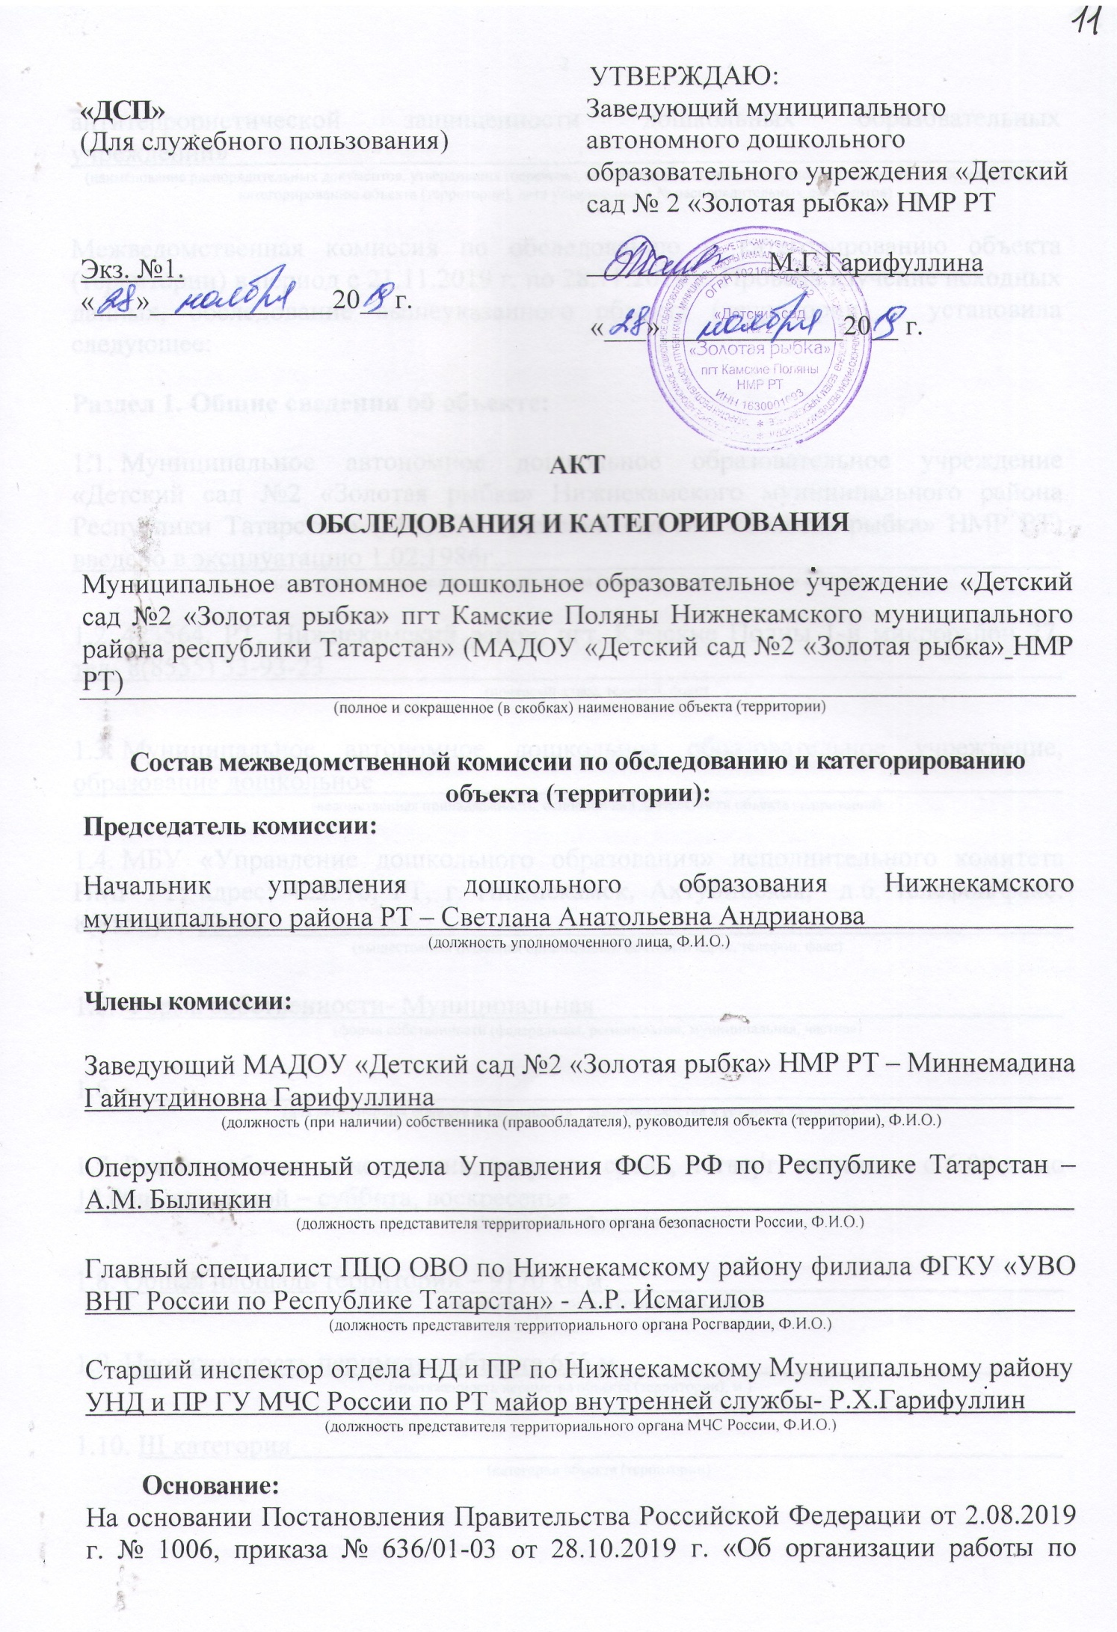
Основание:
На основании Постановления Правительства Российской Федерации от 2.08.2019г № 1006, приказа № 636/01-03 от 28.08.2019 г. «Об организации работы по антитеррористической защищенности дошкольных образовательных учреждений»
(наименование распорядительных документов, утвердивших (перечень), создание и состав межведомственной комиссии по обследованию и категорированию объекта (территории), дата утверждения и № распорядительных документов)

Межведомственная комиссия по обследованию и категорированию объекта (территории) в период с 10.06.2019 г. по 10.07..2019 г.Провела изучение исходных данных, обследование вышеуказанного объекта (территории) и установила следующее:

Раздел 1. Общие сведения об объекте:

  - Муниципальное автономное дошкольное образовательное учреждение «Детский сад №2 «Золотая рыбка» Нижнекамского муниципального района Республики Татарстан» (МАДОУ «Детский сад №2 «Золотая рыбка» НМР РТ) введено в эксплуатацию 1.02.1986г.
(полное и сокращенное наименование объекта (территории), время введения в эксплуатацию)

  - Республика Татарстан, Нижнекамский район, пгт. Камские Полны 1-й микрорайон 27, тел- 8(8555) 33-93-22
(почтовый адрес, телефон, факс)
  - МБУ «Управление дошкольного образования» исполнительного комитета НМР РТ, деятельность дошкольных образовательных организаций в сфере дошкольного образования
(ведомственная принадлежность, основной вид деятельности объекта (территории)

  - Исполнительный комитет г. Нижнекамска, РТ, просп. Строителей,12, тел. 8(8555) 42-46-49.
(вышестоящая (головная организация): почтовый адрес, телефон, факс)

  - Форма собственности- Муниципальная
(форма собственности (федеральная, региональная, муниципальная, частная)

  - -_______________________________________________________________(для акционерных обществ и товариществ – доля государства в уставном капитале)

  - Режим работы: понедельник-пятница с 06.00 ч. до 18.00 ч., выходной –суббота-воскресенье.
(режим работы объекта (территории)

  - Общая площадь 9170 кв. м.
(общая площадь объекта (территории), кв.м.)

  - протяженность периметра объекта 655 м (протяженность периметра объекта (территории), м.)

  - IIIкатегория
(категория объекта (территории))

  - Заведующий МАДОУ «Детский сад №2 «Золотая рыбка» НМР РТ ГарифуллинаМинмадинаГайнутдиновна тел. 8(8555) 33-93-22, 8-917-390-15-89
(Ф.И.О. руководителя объекта, служебный, мобильный, домашний телефоны)

  - Заместитель заведующего по хозяйственной работе МАДОУ «Детский сад №2 «Золотая рыбка» НМР РТ Мукасова Альфия Накиповна 8(8555) 33-93-22, 8-917-239-29-27
(Ф.И.О. заместителя руководителя объекта по безопасности, служебный, мобильный, домашний телефоны)

  - Руководителя подразделения охраны не имеется
(Ф.И.О. руководителя подразделения охраны, служебный, мобильный, домашний телефоны)

  - Краткая характеристика объекта (территории):Объект расположен на территории Республике Татарстан в Нижнекамском районе, по адресу: п.г.т. Камские Поляны, Микрорайон 1-й, дом 1/27, здание двухэтажное, общая площадь занимаемой территории – 0,9170 га. Здание введено в эксплуатацию в 1986 году, имеется собственное подвальное помещение площадью 1242,5 кв.м.Строительно – конструктивный тип, кирпичное здание – с несущими поперечными и продольными стенами, фундаментами – железобетонные ленточные блоки,стены кирпичные, перегородки отделяющие коридоры от других помещений кирпичные. Лестницы сборные, железобетонные площадки и марши. Кровля – совмещенная, плоская, рулонная с внутренним организованным водостоком. Окна стеклопластиковые. Здание имеет два входа/выхода (в блоки А и Б) и один выход тамбурного типа. Здание оборудовано эвакуационными и аварийными выходами в соответствии с СП 1.13130.2009. Групповые ячейки имеют по 5 эвакуационных выхода: 1 этаж – через коридор к эвакуационному выходу наружу и непосредственно из групповой ячейки наружу; 2 этаж – через коридор на эвакуационную лестницу 2-го типа (внутренняя открытая лестница), и из помещений спальной на эвакуационную лестницу 3 – го типа (наружная открытая лестница). Эвакуация со 2 этажа осуществляется через 5 эвакуационные лестницы: внутреннюю открытую лестницу и наружную открытую лестницу (ст. 39, 40 № 123-ФЗ
(краткая характеристика местности в районе расположения объекта (территории)

Без особенностей грунтов, рельеф местности – ровный, слева, возможности скрытного подхода к объекту – не имеется
(рельеф, прилегающие лесные массивы, возможность скрытного подхода к объекту (территории)

С фасада здания на расстоянии 150м. расположен рынок и магазин «Уралочка, с левой стороны здания на расстоянии 102м. находится школа №1, с территорией школы разделяет автомобильная дорога, с правой стороны здания на расстоянии 93м. находится жилой дом 1/19, с тыла здания на расстоянии 50м.находится жилой дом 1/18а, магазин «Декор».
(здания, строения, сооружения, автостоянки, расположенные на объекте (территории)

- Сведения о потенциально опасных объектах, расположенных в непосредственной близости к объекту (территории) не имеется

№ п/п | Наименование объекта | Характеристика объекта по видам значимости и опасности | Сторона расположения объекта | Расстояние до объекта (метров)
1 | Не имеется | - | - | -

- Размещение объекта (территории) по отношению к транспортным коммуникациям.

№ п/п | Вид транспорта и транспортных коммуникаций | Наименование объекта транспортной коммуникации | Расстояние до транспортных коммуникаций (метров)
1 | Автомобильный (магистрали, шоссе, дороги, автовокзалы, автостанции) | Проезжая часть  Автовокзал  пгт. Камские Поляны | 3 м  920 м
2 | Железнодорожный (железнодорожные пути, вокзалы, станции, платформы, переезды) | Железнодорожный вокзал  г. Нижнекамск | 44 км
3 | Воздушный (аэропорты, аэровокзалы, взлетно-посадочные полосы) | Международный Аэропорт «Бегишево» | 71 км
4 | Водный (речные порты, причалы) | Набережночелнинский речной порт | 84 км
5 | Водный - Станция (пристань) | г. Нижнекамск,  пос. Красный Ключ | 53 км

- Общие сведения о сотрудниках (работниках и (или) арендаторах объекта (территории)

  - численность сотрудников :63
(численность сотрудников (работников) объекта (территории)

  - Средняя посещаемость - от 300-400 человек, максимальная – 600 человек
(средняя и максимальная посещаемость объекта (территории) количество одновременно пребывающих людей)
4.3. Информация об арендаторах: арендаторов не имеется.
(количество арендуемых помещений, информация об арендаторах)

Наличие заключенных договоров: не имеется.
(наличие заключенных договоров аренды, срок их действия и т.д.)

- Сведения о потенциально опасных участках и (или) критических элементах объекта (территории):

а) запретные или режимные зоны: не имеются

№ п/п | Наименование запретной или режимной зоны | Площадь (кв.м.) | Протяженность границ зоны (м.)
1 | нет | - | -

б) потенциально опасные участки: не имеются; критические элементы; имеются; места массового пребывания граждан: имеются.

№ п/п | Наименование критического элемента | Количество работающих (чел.) | Характер возможной чрезвычайной ситуации
1 | потенциально опасные участки:  не имеется. | -
2 | критический элемент объекта:  «Электрощитовая» | 2чел. | Наличие или угроза гибели людей взрыв или значительное нарушение условий их жизнедеятельности; причинение экономического ущерба, авария, потеря тепла, повреждения прекращение функционирования объекта
3 | критический элемент объекта:  Тепловой узел | 2 чел | Авария, потеря тепла, повреждения прекращение функционирования объекта
4 | критический элемент объекта:  Вентиляционная камера | 1 чел | Наличие или угроза гибели людей или значительное нарушение условий их жизнедеятельности, обесточивание, потеря кислорода частично, возможно отравления химическими порошковыми элементами, газ, т.д.

- Возможные противоправные действия на объекте (территории):

6.1. Совершение взрыва, поджога, захват заложников или иных действий, направленных на причинение вреда жизни и здоровью людей, разрушение объекта (территории) или его части, угроза совершения указанных действий, захват заложников, вывод из строя или несанкционированное вмешательство в работу различных коммуникаций, иные ситуации.
(описание возможных противоправных действий (совершение взрыва, поджога или иных действий, направленных на причинение вредажизни и здоровью людей, разрушение объекта (территории) или его части, угроза совершения указанных действий, захват заложников,вывод из строя или несанкционированное вмешательство в работу различных коммуникаций, иные ситуации)

6.2. на территории объекта не зафиксировано
(зафиксированные диверсионно-террористические проявления в отношении объекта (территории) или в районе его расположения, их краткая характеристика)

- Оценка социально-экономических последствий террористического акта на объекте (территории)

№ п/п | Террористическая угроза | Прогнозируемое количество пострадавших в результате террористического акта (человек) |  |  | Прогнозируемый размер материального ущерба (тыс. руб.)
№ п/п | Террористическая угроза | Персонал объекта (территории) | Персонал охраны | посетители | Прогнозируемый размер материального ущерба (тыс. руб.)
1 | Совершение взрыва, поджога, захват заложников | 63 | 1 | 250-500 | 36272,88

8. Силы и средства, привлекаемые для обеспечения антитеррористической защищенности объекта (территории)
  - Отдел вневедомственной охраны по Нижнекамскому району филиала «УВО ВНГ России по Республике Татарстан»
(наименование подразделения вневедомственной, ведомственной охраны, частной охранной организации обеспечивающего)

Постоянная охрана осуществляется штатными единицами: охрана (с 6:00-18:00).Договор о выводе на пульт централизованной охраны средств тревожной сигнализации заключен с Федеральным государственным казенным учреждением «УВО ВНГ Российской Федерации по Республике Татарстан № 642/18 «Т» от 09.01.2019г, действующего на основании Положения о филиале и приказа Управления «ФГКУ УВО ВНГ России по Республике Татарстан» № 219 л/с от 17 июля 2018г. №302/35д-2018 от 24 .09. 2018 года.Договор об оказании услуг по техническому обслуживанию технических средств охраны заключен с ООО «Модуль - Радио», договор № 5167 от 11.01.2019г.», действующего на основании Устава.
(охрану объекта (территории)

8.2. ГЗ ПЦО ОВО по Нижнекамскому району филиала ФГКУ « УВО ВНГ России по РТ»,численность - в количестве 2-х человек, вооруженных , время подъезда 35-40 минут.
(характеристика группы быстрого реагирования или тревожной (резервной) группы(численность, вооружение, времяприбытия от места постоянной дислокации до наиболее удаленных точек объекта (территории)

8.3. постов охраны - имеется
(количество и местоположение помещений охраны (постов охраны))

Контрольно пропускных пунктов не имеется
(контрольно - пропускных пунктов, пульта охраны и т.д.)

8.4. Патрульная автомашина патрульно-постовой службы ОМВД России по Нижнекамскому району в количестве 2- человек, вооруженных, время подъезда 35-40 минут, следственно оперативная группа КП ОМВД России по Нижнекамскому району в количестве 4- человек, (служебная собака) вооруженных, время подъезда 35-40 минут. УУП КП ОМВД России по Нижнекамскому району.
(территориальные органы МВД России и Росгвардии, направляющие при необходимости)

Собственными силами
(силы и средства для усиления охраны объекта)
8.5. Состав суточного наряда, обеспечивающего охрану объекта (территории)
Вид наряда | Количество
Вид наряда | единиц | человек
Караул | - | -
Внешний пост | - | -
Внутренний пост | - | -
Суточный пост | - | -
12-часовой пост | - | -
8-часовой пост | - | -
Всего | - | -

8.5.1. сдается на пульт ПЦО ОВО по Нижнекамскому району филиала ФГКУ
«УВО ВНГ России по Республике Татарстан»
(частной охранной организацией, сторожем, вахтером с указанием наименования частной охранной организации, службы безопасности)

8.5.2. Режим осуществления физической охраны: круглосуточная
(круглосуточная охрана, в определенные дни, в период проведения массовых мероприятий, другое)

8.5.3. Пропускной режим: обеспечивается
(обеспечивается/не обеспечивается)

8.5.4. Количество постов охраны (контрольно-пропускных пунктов, вахт) - 1
(по штату/фактическое)

8.5.5. Средний возраст сотрудников охраны: 55
(лет)

8.5.6. Периодический инструктаж сотрудников охраны о порядке несения службы, действиям в кризисных и чрезвычайных ситуациях, изучение функциональных обязанностей, инструкций проводится с персоналом объекта 1 раз в полугодие
(проводится/не проводится)

8.6. Обеспеченность сотрудников охраны:

8.6.1. Специальными средствами: не имеется
(обеспечены/вид специальных средств/не обеспечены/не требуется)

8.7. Организационно-распорядительные документы по осуществлению физической охраны, в том числе:

8.7.1. Основание установления физической охраны: физической охраны не имеется
(№ и дата утверждения распорядительного документа об установлении охраны, наличие договора об оказании услуг по охране)

8.7.2. Положение о подразделении охраны (копия, выписка) физической охраны не имеется
(имеется/не имеется/подлежит корректировке)

8.7.3. План и схема охраны имеется
(имеется/не имеется/подлежит переработке, корректировке)

8.7.4. Схема оповещения сотрудников охраны: не имеется
(имеется/не имеется/подлежит переработке, корректировке)

8.7.5. Инструкция по организации охраны: имеется
(имеется/не имеется/подлежит переработке, корректировке)

8.7.6. Должностная инструкция охранника: имеется
(имеется/не имеется/подлежит переработке)

8.7.7. Инструкция для сотрудников по действиям в случае угрозы или совершения террористического акта: имеется
(имеется/не имеется/подлежит переработке, корректировке)

8.7.8. Перечень телефонов оперативных и спасательных служб имеется
(имеется/не имеется/подлежит корректировке)

8.8. Средства охраны: не имеется
(огнестрельное оружие и патроны к нему, количество (отдельно по каждому виду, типу, модели); защитные средства, тип, количество;специальные средства, тип, количество; служебные собаки, есть, нет, если есть - сколько, какой породы)

8.9. Организация оповещения и связи
-
(между постами: телефоны, радиостанции)
-
(между постами и центральным пунктом: телефоны, радиостанции центрального пункта)
Аварийно-диспетчерские и спасательные службы – 072; горгаз – 43-44-47; горэлектросеть, АДС -42-42-07; тепловые сети УК Индустриальный парк – 33-50-72, АДС – 42-60-88; служба спасения города, ГО и ЧС -30-34-97; ПЧ-1 ОГПС-11 – 37-72-01; ПЧ-62 ФГКУ – 41-26-37; ПЧ-63 ФГКУ – 42-63-95, ПЧ-163 ФГКУ- 33-68-09, скорая медпомощь города 40-03-00,03.103. (номера телефонов частных охранных организаций, диспетчерских и дежурных служб (города, района)

УМВД России - 41-19-18, 49-25-01; ЕДДС города – 01, 42-21-12; УФСБ по РТ г. Нижнекамск – 42-40-73; управление МЧС РТ по НМР – 30-34-97,30-13-54; ФГУП «Охрана» Росгвардии – 43-97-17; ОВО по Нижнекамскому району – 30-32-77, Камско-Полянский отдел полиции 33-91-90
(номера телефонов дежурного территориального органа безопасности, территориальных органов МВД России, Росгвардии и МЧС России)

Управление МЧС РТ по НМР - 45км; УФСБ по РТ г. Нижнекамск-45,5км; ОВО по Нижнекамскому району-43,4 км; ПЧ-62 ФГКУ-48 км; ПЧ-163 ФГКУ -2,7 км, Камскополянский отдел полиции 2,7 км, Горгаз г. Нижнекамска-43 км; Горэлектросеть, АДС-45,8 км; УК Индустриальный парк -4,5 км
(наименование ближайших подразделений аварийно-спасательных служб и расстояние до них, км)

9. Меры по инженерно-технической, физической защите и пожарной безопасности объекта:
9.1.1. Система (системы) видеонаблюдения: имеется
(имеется/отсутствует)
9.1.2. Количество видеокамер: уличная купольная HD камера с высокой скоростью кадров и EXIR подсветкой до 20м CMDHD 1080-D3.6-IR-4 шт, уличная цилиндрическая HD камера с высокой скоростью кадров и EXIR подсветкой до 30м CMDHD 1080-WB2/8 – IRV2 14 шт, из них находится в исправном состоянии: 16 штук.

9.1.3. Видеоизображение в онлайн - режиме выводится:
на отдельный монитор на пост охраны
(на пост охраны, в подразделение органа внутренних дел, частной охранной организации, иное)

9.1.4. Хранение видеоинформации: осуществляется в течении 30 суток
(осуществляется/не осуществляется)
9.1.5. Срок хранения видеоинформации составляет:30суток

9.1.6. Зона охвата видеонаблюдения: по периметру здания, на первом этаже эвакуационные выходы, входы в подвал и в электрощитовую.

9.1.7. Дополнительная информация: система одна
(при наличии нескольких систем видеонаблюдения на объекте (территории), принадлежащих разным собственникам,дополнительно указывается информация (пункты 9.1.1. - 9.1.6.) по каждой из них)

9.2. Система оповещения и управления эвакуацией:оповещения и управления эвакуацией имеется
(имеется/отсутствует)
9.2.1. Краткая характеристика:АУПС Автоматическая установка пожарной сигнализации, СОУЭ система оповещения управления эвакуацией. Комплекс АУПС и СОУЭ состоит из: пульта дистанционного управления «C-2000M», Приемно-контрольный прибор пожарный «Сигнал -20 SMD», Блок индикации «C -2000 БКИ», источник питания ББП -80. Основную функцию- сбор информации и выдачу команд на управление эвакуацией людей из здания, осуществляет приемно-контрольный прибор «Сигнал -20SMD», расположенный рядом с постом охраны на стене, на первом этаже холла блока А. Для обнаружения возгорания в помещениях, применены дымовые пожарные адресно-аналоговые извещатели «ИП 212-141» в количестве 164 шт. Вдоль путей эвакуации размещаются адресные ручные пожарные извещатели «ИПР 513-10» в количестве 38 шт., которые включаются в адресные шлейфы.Пожарные извещателиустанавлены в каждом помещении (кроме помещений с мокрыми процессами (душевые, санузлы, охлаждаемые камеры, помещения мойки и т.п.). Для отображения состояния зон, групп зон и исполнительных устройств адресной системы пожарной сигнализации проектом предусмотрен блок индикации «С- 2000БКИ», расположенный на 1 этаже, рядом с постом охраны на стене.Помещения, здания и сооружения обеспечены первичными средствами пожаротушения, имеется ручные огнетушители: ОП-4 порошковый – 12 шт., ОУ-2 -3шт.,ОУ -5 1шт.
9.3. Система освещения: имеется по периметру здания
(имеется/отсутствует)

9.3.1. Краткая характеристика: освещение имеется

9.3.2. Достаточность освещения территории: достаточное
(достаточное/недостаточное)

9.4. Сведения о возможности оказания первой медицинской помощи в случае совершения террористического акта: имеется оборудованный медицинский блок, аптечки первой медицинской помощи согласно ГОСТу
(наличие и укомплектованность медпунктов, их размещение, наличие аптечек первой медицинской помощи, другого медицинского оборудования для оказания экстренной медицинской помощи,

наличие подготовленного персонала - имеется штатный медработник _
(наличие подготовленного персонала и т.д.)
9.5. Тревожно-вызывная сигнализация: имеется
(имеется/отсутствует)

9.5.1. Тревожно-вызывная сигнализация: находится в рабочем состоянии
(находится в рабочем/нерабочем состоянии)

9.5.2. Количество кнопок/брелоков, инициирующих сигнал тревоги: Кнопка - 1 шт., брелков – 2 шт.

9.5.3. Сигнал тревоги выводится: на ПЦО ОВО по Нижнекамскому району филиала ФГКУ «УВО ВНГ России по Республике Татарстан»
(наименование охранной организации, иное)

9.5.4. Техническое обслуживание средств сигнализации осуществляет: ФГУП «Охрана» Федеральной службы войск национальной гвардии Российской Федерации на основании договора№5167 от 11.01.2019г., действующего на основании Положения о филиале и приказа Управления «ФГКУ УВО ВНГ России по Республике Татарстан» № 302/35д-2018 от 24.09.2018 года.
(наименование организации, дата заключения договора, № договора, срок его действия)

9.6. Охранная сигнализацияимеется
(имеется/отсутствует)

9.6.1. Сигнал тревоги выводится на пульт дежурного: ПЦО ОВО по Нижнекамскому району филиала ФГКУ «УВО ВНГ России по Республике Татарстан»
(наименование подразделения органа внутренних дел, частной охранной организации, иное)

9.7. Пожарная сигнализация: находится в исправном состоянии
(находится в исправном состоянии/требует ремонта)

9.7.1. Техническое обслуживание средств пожарной сигнализации осуществляет: ООО «РиТМ-Защита» действующий на основании Устава, муниципальный контракт№ 5142 от 29.12.2018г.
(наименование организации, дата заключения договора, № договора)

9.8. Средства телефонной связи: имеются стационарные ПАО «Таттелеком» 8(8555) 33-60-02
(стационарные/мобильные/имеются/отсутствуют)

9.8.1. Количество телефонов с функцией автоматического определения номера: 1 шт.

9.9. Ограждение: имеется
(имеется/отсутствует/не требуется)

9.9.1. Общая протяженность периметра, подлежащего ограждению:367 метров

9.9.2. Краткая характеристика и состояние ограждения: чугунное декоративное ограждение длиной 655,4 метров, высотой 1,6 м ;
(металлическое, деревянное, сплошное, частичное, подлежит ремонту и т.д.)

9.10. Наличие иных инженерно-технических средств охраны: «СКУД» не имеется;

10. Мероприятия по обеспечению антитеррористической защищенности объекта:

10.1. Назначение должностного лица, ответственного за выполнение мероприятий по обеспечению антитеррористической защищенности: назначено
(назначено/не назначено)

Приказ № 46/1 от «05» августа 2019г. «О назначении ответственного за выполнение мероприятий по обеспечению антитеррористической защищенности», заместитель заведующего по хозяйственной работе-МукасоваАльфияНакиповна
(наименование распорядительного документа, дата утверждения, № документа, должность, Ф.И.О. ответственного лица)

10.2. Наличие документов по вопросам обеспечения безопасности и антитеррористической защищенности:

10.1.1. Паспорт безопасности: подлежит актуализации согласно постановления Правительства РФ от 7 декабря 2017 года № 1235 «Об утверждении требований к антитеррористической защищенности объектов (территорий) Министерства образования и науки Российской Федерации и объектов (территорий), относящихся к сфере деятельности Министерства образования и науки Российской Федерации, и формы паспорта безопасности этих объектов (территорий)»
(разработан /подлежит разработке/подлежит актуализации)

10.1.2. Функциональные обязанности лица, ответственного за выполнение мероприятий по обеспечению безопасности и антитеррористической защищенности: имеется
(имеются (указать дату утверждения) /подлежат разработке/ необходима переработка, корректировка)

10.1.3. План мероприятий по обеспечению безопасности: имеется
(имеется/отсутствует)

10.1.4. Распорядительный документ об осуществлении пропускного и внутриобъектового режимов: имеется
(имеется (указать его наименование, дату утверждения №) /отсутствует/ не требуется (только для территорий)

10.1.5. Инструкция по пропускному и внутриобъектовому режимам, в том числе по организации стоянки автотранспорта на территории объекта или на прилегающей территории: стоянки для транспортных средств на территории объекта не имеется, вход свободный.
(имеется/отсутствует/не требуется (для территорий)

10.1.6. Инструкции по действиям персонала в случае угрозы совершения или совершения террористического акта (с листами ознакомления и перечнем телефонов правоохранительных органов) имеется.
(имеется/подлежит корректировке/отсутствует)

10.1.7. Список телефонов правоохранительных органов, органов безопасности и аварийно-спасательных служб для их информирования при обнаружении взрывного устройства, получении сообщения о закладке взрывного устройства, возникновении угрозы или совершении террористического акта: имеется.
(имеется/отсутствует/подлежит корректировке)

10.1.8. Документы по вопросам подготовки мероприятий по минимизации и (или) ликвидации последствий террористических актов, связанные с обеспечением пожарной безопасности в соответствии с постановлением Правительства Российской Федерации от 25 апреля 2012 года № 390 «О противопожарном режиме»: имеется. (имеются/отсутствуют/подлежат переработке)

10.1.9 Наличие информационного стенда (табло), содержащего схему эвакуации при возникновении чрезвычайных ситуаций, телефонов правообладателя, аварийно-спасательных служб, правоохранительных органов и органов безопасности: имеется план эвакуации (в количестве 8 шт.) номера телефонов размещены на информационном стенде объекта, на посту охраны и у администраторов.
(имеется/ необходимо размещение)

11. Проведение учений и тренировок с персоналом и охраной по практической отработке действий в различных чрезвычайных ситуациях: проводятся
(проводятся/не проводятся)

11.1. Периодичность проведения учений/тренировок: проводятся 2 раза в год.
11.2. Последнее учение (тренировка) проведено: дата проведения тренировки 9 марта 2018г. тема «Эвакуация воспитанников из помещений ДОУ и тушение условного пожара возле прачечной»
(дата проведения, тема учения/тренировки)

11.3. Ранее комиссионное обследование антитеррористической защищенности проведено: ранее не проводилось.
(дата проведения обследования/обследование ранее не проводилось)

12. Оценка достаточности мероприятий по защите критических элементов и потенциально опасных участков объекта (территории)
№ п/п | Наименование критического элемента или потенциально опасного участка | Выполнение установлен-ных требований | Выполнение задачи по физической защите | Выполнение задачи по предотвращению террористического акта | Вывод о достаточности мероприятий по защите | Компенсационные мероприятия
 | Электрощитовая | Выполнены | Выполнены | Выполнены | Достаточно | Не требуется
 | Тепловой узел | Выполнены | Выполнен. | Выполнены | Достаточно | Не требуется
 | Вентиляционная камера | Выполнены | Выполнен. | Выполнены | Достаточно | Не требуется

13. Выводы и рекомендации
13.1 Категория объекта (территории), присвоенная комиссией по результатам обследования: 2 категория
13.2 Выводы о надежности охраны объекта (территории) и способности противостоять попыткам несанкционированного проникновения на объект (территорию) для совершения террористических актов и иных противоправных действий: частично соответствует.

а) существующая система охраны защиты частично позволяет обеспечить его безопасность и антитеррористическую защищенность.
(существующая система охраны/защиты и позволяет/не позволяет обеспечить его безопасность и антитеррористическую защищенность)

б) требования по обеспечению безопасности и антитеррористической защищенности объекта выполняются.
(требования по обеспечению безопасности и антитеррористической защищенности объекта выполняются/не выполняются)

в) силы и средства для выполнения мероприятий по охране защите объекта территории не достаточны
(силы и средства для выполнения мероприятий по охране/защите объекта (территории достаточны/не достаточны)

14. Межведомственная комиссия полагает необходимым осуществить следующие мероприятия для обеспечения безопасности и антитеррористической защищенности объекта:
Рекомендации по устранению:
- необходимо оборудовать объект (территорию) инженерно-техническими средствами, минимальной системой контроля и управления доступом (видеодомофон с выводом картинке на пост охраны рекомендуем центральную дверь, калитку на магнитных держателях с доводчиками), видеокамеры с архивированием и хранением данных в течение одного месяца внутренние 6 штук. (Главы III, пункт 27, 26, п.п. «г», Постановлением Правительства Российской Федерации от 07.10.2017г. № 1235).
(Срок устранения 12 месяцев)
- обеспечить охрану объекта сотрудниками частных охранных организаций или подразделениями ведомственной охраны федеральных органов исполнительной власти, имеющих право на создание ведомственной охраны. (пункт 23, п.п. «в», Правительства Российской Федерации от 07.10.2017г. № 1235, Главы III).
(Срок устранения 12 месяцев)
По зданию МАДОУ № 2, имеются следующие замечания:
- После сильных дождей, в весенние оттепели с кровли на кирпичные стены по периметру здания детского сада течет вода, стена мокнет.
- В здание бассейна и пищеблока из-за отсутствия водосточных труб на зашпаклеванную,утепленную стену течет вода.
- Около физкультурного зала и напротив 1-ой, 4-ой,3-ей группы осела грунт, отмостки нарушились.
- Отсутствует технический отчет испытаний наружных пожарных лестниц.
- Отсутствует технический отчет по результатам испытания и наладки систем вентиляции.
- Частично не установлены звуковые оповещатели и табло «Выход».
- Рабочая документация систем внутреннего электроснабжения и электрооборудования отсутствует.

Разработать и утвердить:
1. План (схему) объекта (территории) с обозначением потенциально опасных участков и критических элементов объекта (территории).
2. План (схему) охраны объекта (территории) с указанием контрольно-пропускных пунктов, постов охраны, инженерно-технических средств охраны.
3. Разработать план взаимодействия с территориальными органами безопасности, территориальными органами Министерства внутренних дел Российской Федерации и территориальными органами Федеральной службы войск национальной гвардии Российской Федерации по вопросам противодействия терроризму и экстремизму.

Информация: в лице Главного специалиста ПЦО ОВО по Нижнекамскому району – филиала ФГКУ «УВО ВНГ России по Республике Татарстан» лейтенанта полиции А.Р. Исмагилова. В случае приостановке или расторжения договора на охрану объекта (кнопка экстренного вызова полиции с выводом на ПЦО ОВО по Нижнекамскому району – филиал ФГКУ «УВО ВНГ России по Республике Татарстан») незамедлительно в возможно короткий срок уведомить письмом на имя руководителя ОВО по Нижнекамскому району – филиал ФГКУ «УВО ВНГ России по Республике Татарстан».
В целях усиления антитеррористической и противодиверсионной защищённости особое внимание уделять всем подозрительным лицам, в действиях которых усматривается признаки причастности к совершению террористических актов, при обнаружении подозрительных предметов (взрывчатых веществ) – незамедлительно заблаговременно нажимать кнопку экстренного вызова помощи, а также сообщать по телефону специальных служб: (д/ч ОВО по

